|  |  |
| --- | --- |
| **SỞ GIÁO DỤC VÀ ĐÀO TẠO HÀ NỘI TRƯỜNG THPT TRẦN PHÚ- HK** | **ĐỀ CƯƠNG ÔN THI GIỮA KỲ I**  **NĂM HỌC 2024 - 2025 MÔN: ĐỊA LÍ 12** |

**ĐỀ CƯƠNG ÔN TẬP KỲ GIỮA KỲ I**

**I. NỘI DUNG ÔN TẬP**

**1. Lý thuyết:**

Ôn tập từ bài 1 đến bài 6 gồm các vấn đề sau

- Đặc điểm vị trí địa lí, phạm vi lãnh thổ và ý nghĩa của vị trí địa lí, phạm vi lãnh thổ nước ta đối với tự nhiên, kinh tế - xã hội và an ninh quốc phòng.

- Thiên nhiên nhiệt đới ẩm gió mùa

- Sự phân hóa đa dạng của thiên nhiên.

- Sử dụng hợp lí tài nguyên thiên nhiên và bảo vệ môi trường.

- Dân số, lao động và việc làm.

**2. Kĩ năng**

- Tính toán, biểu đồ, bảng số liệu.

**3. Cấu trúc**

**Phần I.** (6,0đ) Trắc nghiệm có 4 phương án, học sinh lựa chọn 1 phương án đúng nhất.

**Phần II**. (2,0đ) Lựa chọn đúng, sai cho từng phương án.

**Phần III**. (2,0đ) Trả lời ngắn.

**II. MỘT SỐ BÀI TẬP MINH HỌA**

**Phần I. Lựa chọn đáp án đúng nhất**

***Dạng 1. Tính toán và nhận xét bảng số liệu***

**Câu 1:** Cho bảng số liệu:

TỔNG SỐ DÂN VÀ SỐ DÂN THÀNH THỊ CỦA MỘT SỐ TỈNH, NĂM 2018

*(Đơn vị: Nghìn người)*

|  |  |  |  |  |
| --- | --- | --- | --- | --- |
| **Tỉnh** | **Hải Dương** | **Bắc Giang** | **Khánh Hoà** | **Ðồng Tháp** |
| Số dân | 1 807,5 | 1 691,8 | 1 232,4 | 1 693,3 |
| Số dân thành thị | 456,8 | 194,5 | 555,0 | 300,8 |

*(Nguồn: Niêm giám thống kê Việt Nam 2018, NXB Thống kê, 2019)*

Theo bảng số liệu, nhận xét nào sau đây đúng khi so sánh tỉ lệ dân thành thị trong dân số của các tỉnh năm 2018?

**A.** Hải Dương thấp hơn Đồng Tháp. **B.** Đồng Tháp cao hơn Bắc Giang.

**C.** Bắc Giang cao hơn Khánh Hòa. **D.** Khánh Hòa thấp hơn Hải Dương.

**Câu 2:** Cho bảng số liệu:

SẢN LƯỢNG THAN SẠCH, DẦU THÔ VÀ ĐIỆN CỦA NƯỚC TA,

GIAI ĐOẠN 2010 - 2018

|  |  |  |  |  |  |
| --- | --- | --- | --- | --- | --- |
| **Năm** | **2010** | **2012** | **2014** | **2016** | **2018** |
| Than sạch *(triệu tấn)* | 44,8 | 42,1 | 41,1 | 38,7 | 42,0 |
| Dầu thô *(triệu tấn)* | 15,0 | 16,3 | 13,4 | 17,2 | 14,0 |
| Điện *(tỉ kWh)* | 91,7 | 115,4 | 141,3 | 175,7 | 209,2 |

*(Nguồn: Niên giám thống kê Việt Nam 2018, NXB Thống kê, 2019)*

Theo bảng số liệu, nhận xét nào sau đây **không** đúng về sản lượng than sạch, dầu thô và điện của nước ta, năm 2018 so với 2010?

**A.** Than sạch tăng nhiều nhất. **B.** Dầu thô tăng chậm nhất.

**C.** Điện tăng nhiều nhất. **D.** Điện tăng nhanh nhất.

**Câu 3:** Cho bảng số liệu:

GDP BÌNH QUÂN ĐẦU NGƯỜI CỦA MỘT SỐ QUỐC GIA *(Đơn vị: USD)*

|  |  |  |  |  |
| --- | --- | --- | --- | --- |
| **Năm** | **2010** | **2013** | **2015** | **2016** |
| Bru-nây | 35 268 | 44 597 | 30 968 | 26 939 |
| Xin-ga-po | 46 570 | 56 029 | 53 630 | 52 962 |
| Cam-pu-chia | 786 | 1 028 | 1 163 | 1 270 |
| Việt Nam | 1 273 | 1 907 | 2 109 | 2 215 |

*(Nguồn: Niên giám thống kê Việt Nam 2017, NXB Thống kê, 2018)*

Theo bảng số liệu, nhận xét nào sau đây đúng khi so sánh GDP bình quân đầu người của một số quốc gia, giai đoạn 2010 - 2016?

**A.** Xin-ga-po tăng nhanh hơn Việt Nam. **B.** Xin-ga-po tăng ít hơn Cam-pu-chia.

**C.** Bru-nây tăng nhiều hơn Xin-ga-po. **D.** Việt Nam tăng nhanh hơn Cam-pu-chia.

**Câu 4:** Cho bảng số liệu

**Diện tích đất tự nhiên và diện tích rừng của các vùng ở nước ta năm 2005 và 2014**

**(đơn vị: nghìn ha)**

|  |  |  |  |
| --- | --- | --- | --- |
| Vùng | Diện tích đất tự nhiên | Diện tích rừng | |
| Năm 2005 | Năm 2014 |
| Vùng Trung du và miền núi Bắc Bộ | 10143.8 | 4360.8 | 5386.2 |
| Vùng Bắc Trung Bộ | 5152.2 | 2400.4 | 2914.3 |
| Vùng Tây Nguyên | 5464.1 | 2995.9 | 2567.1 |
| Các vùng còn lại | 12345.0 | 2661.4 | 2928.9 |
| Cả nước | 33105.1 | 12418.5 | 13796.5 |

**Độ che phủ rừng của Bắc Trung Bộ vào năm 2005 là**

A. 30.1%. B. 36.1%. C. 46.6%. D. 39.1%.

**Câu 5:** Cho bảng số liệu

**GDP của nước ta phân theo khu vực kinh tế giai đoạn 2000 – 2014 (đơn vị: tỉ đồng)**

|  |  |  |  |  |
| --- | --- | --- | --- | --- |
| Năm | Tổng số | Nông lâm thủy sản | Công nghiệp xây dựng | Dịch vụ |
| 2000 | 441646 | 108356 | 162220 | 171070 |
| 2014 | 3542101 | 696969 | 1307935 | 1537197 |

**Cơ cấu GDP của nước ta năm 2014, tỉ trọng khu vực dịch vụ là**

A. 38.1%. B. 43.4%. C. 40.1%. D. 51.2%.

**Câu 6:** Cho bảng số liệu

**GDP của nước ta phân theo khu vực kinh tế giai đoạn 2000 – 2014 (đơn vị: tỉ đồng)**

|  |  |  |  |  |
| --- | --- | --- | --- | --- |
| Năm | Tổng số | Nông lâm thủy sản | Công nghiệp xây dựng | Dịch vụ |
| 2000 | 441646 | 108356 | 162220 | 171070 |
| 2014 | 3542101 | 696969 | 1307935 | 1537197 |

**Nếu chọn bán kính đường tròn thể hiện năm 2000 là r2000 = 1.0 cm thì bán kính đường tròn thể hiện năm 2014 (r2014) là**

A. 1.5 cm. B. 2.1 cm. C. 1.2 cm. D. 2.8 cm.

***Dạng 2: Biểu đồ phù hợp với yêu cầu và bảng số liệu***

**Câu 1:** Cho bảng số liệu:

DIỆN TÍCH VÀ DÂN SỐ CỦA MỘT SỐ TỈNH, NĂM 2018

|  |  |  |  |
| --- | --- | --- | --- |
| **Tỉnh** | **Thái Bình** | **Kom Tum** | **Đồng Tháp** |
| Diện tích *(km2)* | 1 586 | 9 674 | 3 384 |
| Dân số *(nghìn người)* | 1 793 | 535 | 1 993 |

(Nguồn: Niêm giám thống kê Việt Nam 2018, NXB Thống kê, 2019)

Theo bảng số liệu, để thể hiện quy mô diện tích và số dân các tỉnh trên trong năm 2018, dạng biểu đồ nào sau đây thích hợp nhất?

**A.** Kết hợp. **B.** Tròn. **C.** Cột. **D.** Miền.

**Câu 2:** Cho bảng số liệu:

SẢN LƯỢNG ĐIỆN PHÁT RA PHÂN THEO THÀNH PHẦN KINH TẾ CỦA NƯỚC TA

*(Đơn vị: triệu kwh)*

|  |  |  |  |  |
| --- | --- | --- | --- | --- |
| **Năm** | **2010** | **2014** | **2015** | **2017** |
| Nhà nước | 67 678 | 123 291 | 133 081 | 165 548 |
| Ngoài Nhà nước | 1 721 | 5 941 | 7 333 | 12 622 |
| Đầu tư nước ngoài | 22 323 | 12 018 | 17 535 | 13 423 |

*(Nguồn: Niên giám thống kê Việt Nam 2018, NXB Thống kê, 2019)*

Theo bảng số liệu, để thể hiện sự thay đổi cơ cấu sản lượng điện phân theo thành phần kinh tế của nước ta giai đoạn 2010 - 2017, dạng biểu đồ nào sau đây thích hợp nhất?

**A.** Miền. **B.** Đường. **C.** Tròn. **D.** Cột.

**Câu 3:** Cho bảng số liệu:

DIỆN TÍCH GIEO TRỒNG VÀ NĂNG SUẤT LÚA CỦA NƯỚC TA QUA CÁC NĂM

|  |  |  |  |  |  |
| --- | --- | --- | --- | --- | --- |
| **Năm** | **2000** | **2004** | **2006** | **2010** | **2018** |
| Diện tích *(nghìn ha)* | 7 666,3 | 7 445,3 | 7 324,8 | 7 489,4 | 7 571,8 |
| Năng suất *(tạ/ha)* | 42,4 | 48,6 | 48,9 | 53,4 | 58,1 |

*(Nguồn: Niên giám thống kê Việt Nam 2018, NXB Thống kê, 2019)*

Theo bảng số liệu, để thể hiện tốc độ tăng trưởng diện tích và năng suất lúa của nước ta, giai đoạn 2000 - 2018, dạng biểu đồ nào sau đây thích hợp nhất?

**A.** Đường. **B.** Kết hợp. **C.** Tròn. **D.** Miền.

**Câu 4:** Cho bảng số liệu:

DÂN SỐ VÀ TỈ LỆ GIA TĂNG DÂN SỐ TỰ NHIÊN CỦA NƯỚC TA QUA CÁC NĂM

|  |  |  |  |  |  |
| --- | --- | --- | --- | --- | --- |
| **Năm** | **1989** | **1999** | **2009** | **2014** | **2019** |
| Dân số *(triệu người)* | 64,4 | 76,3 | 86,0 | 90,7 | 96,2 |
| Tỉ lệ gia tăng dân số *(%)* | 2,1 | 1,51 | 1,06 | 1,08 | 0,9 |

*(Nguồn: Tổng điều tra dân số Việt Nam năm 2019)*

Theo bảng số liệu,để thể hiện dân số và tỉ lệ gia tăng dân số tự nhiên của nước ta qua các năm, dạng biểu đồ nào sau đây thích hợp nhất?

**A.** Đường. **B.** Miền. **C.** Tròn. **D.** Kết hợp.

**Câu 5:** Cho bảng số liệu:

DIỆN TÍCH CÁC LOẠI CÂY HÀNG NĂM CỦA NƯỚC TA NĂM 2010 VÀ NĂM 2018

*(Đơn vị: Nghìn ha)*

|  |  |  |  |  |
| --- | --- | --- | --- | --- |
| **Năm** | **Tổng số** | **Cây lương thực có hạt** | **Cây công nghiệp hàng năm** | **Cây hàng năm khác** |
| 2010 | 11 214,3 | 8 615,9 | 797,6 | 1 800,8 |
| 2018 | 11 541,5 | 8 611,3 | 581,7 | 2 348,5 |

*(Nguồn: Niêm giám thống kê Việt Nam 2018, NXB Thống kê, 2019)*

Theo bảng số liệu, để thể hiện quy mô và cơ cấu diện tích các loại cây hàng năm của nước ta năm 2010 và năm 2018, dạng biểu đồ nào sau đây thích hợp nhất?

**A.** Miền. **B.** Kết hợp. **C.** Đường. **D.** Tròn.

***Dạng 3. Nhận biết nội dung của biểu đồ***

**Câu 1:** Cho biểu đồ về sản lượng thủy sản nuôi trồng của nước ta, năm 2008 và 2018:

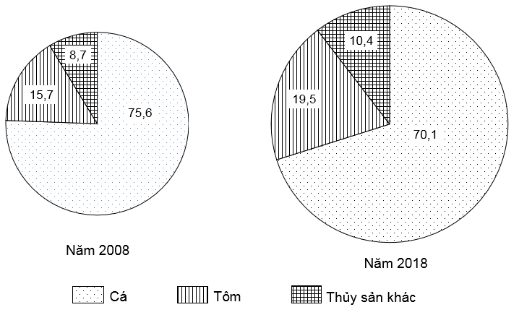

*(Số liệu theo Niên giám thống kê Việt Nam 2018, NXB Thống kê, 2019)*

Biểu đồ thể hiện nội dung nào sau đây?

**A.** Cơ cấu sản lượng thủy sản nuôi trồng. **B.** Chuyển dịch cơ cấu sản lượng thủy sản nuôi trồng.

**C.** Quy mô sản lượng thủy sản nuôi trồng. **D.** Tốc độ tăng trưởng sản lượng thủy sản nuôi trồng.

**Câu 2:** Cho biểu đồ về dân số nước ta, giai đoạn 2005 - 2016:

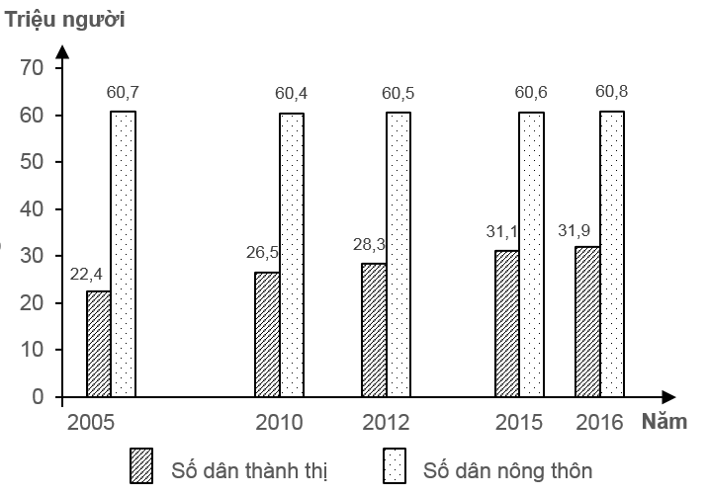

*(Số liệu theo Niên giám thống kê Việt Nam 2017, NXB Thống kê, 2018)*

Biểu đồ thể hiện nội dung nào sau đây?

**A.** Tốc độ tăng dân số thành thị và nông thôn. **B.** Quy mô, cơ cấu dân số thành thị và nông thôn.

**C.** Cơ cấu dân số thành thị và nông thôn. **D.** Quy mô dân số thành thị và nông thôn.

**Câu 3:** Cho biểu đồ về giá trị xuất khẩu dầu thô, dệt may, giày dép, gốm sứ của nước ta, giai đoạn 2010 - 2017:

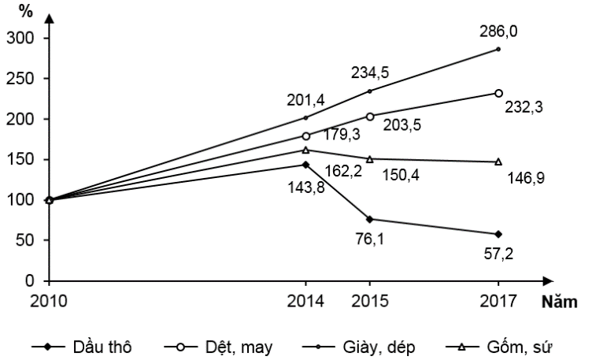

*(Số liệu theo Niên giám thống kê Việt Nam 2018, NXB Thống kê, 2019)*

Biểu đồ thể hiện nội dung nào sau đây?

**A.** Cơ cấu giá trị xuất khẩu một số mặt hàng công nghiệp.

**B.** Quy mô giá trị xuất khẩu một số mặt hàng công nghiệp.

**C.** Tốc độ tăng trưởng giá trị xuất khẩu một số mặt hàng công nghiệp.

**D.** Quy mô và cơ cấu giá trị xuất khẩu một số mặt hàng công nghiệp.

**Câu 4:** Cho biểu đồ về đường kính và sữa tươi của nước ta, giai đoạn 2014 - 2018:

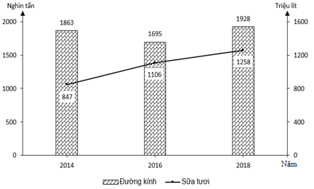

*(Số liệu theo Niêm giám thống kê Việt Nam 2018, NXB Thống kê, 2019)*

Biểu đồ thể hiện nội dung nào sau đây?

**A.** Cơ cấu sản lượng đường kính và sữa tươi.

**B.** Quy mô sản lượng đường kính và sữa tươi.

**C.** Chuyển dịch cơ cấu sản lượng đường kính và sữa tươi.

**D.** Tốc độ tăng trưởngsản lượng đường kính và sữa tươi.

**Phần II. Lựa chọn đúng, sai**

**Câu 1:** Cho bảng số liệu

**GDP của nước ta phân theo khu vực kinh tế giai đoạn 2000 – 2014 (đơn vị: tỉ đồng)**

|  |  |  |  |  |
| --- | --- | --- | --- | --- |
| Năm | Tổng số | Nông lâm thủy sản | Công nghiệp - xây dựng | Dịch vụ |
| 2000 | 441646 | 108356 | 162220 | 171070 |
| 2014 | 3542101 | 696969 | 1307935 | 1537197 |

Chọn đúng hoặc sai ở mỗi ý A, B, C, D

A.Trong cơ cấu GDP năm 2000, tỉ trọng của khu vực công nghiệp xây dựng là 36.7%.

B.Giá trị sản xuất công nghiệp xây dựng năm 2014 gấp 12 lần năm 2000.

C. Năm 2014 so với năm 2000, giá trị sản xuất ngành dịch vụ tăng nhanh nhất

D. Trong cơ cấu GDP của nước ta phân theo khu vực kinh tế, ngành công nghiệp – xây dựng chiếm tỉ trọng nhỏ nhất.

**Câu 2**: Đọc đoạn thông tin và chọn đúng hoặc sai ở mỗi ý A, B, C, D

“ *Với tiềm năng dồi dào về lượng nhiệt, ẩm, ánh nắng, nguồn nước cùng với đấ đai màu mỡ, sự phong phú đa dạng của các loài sinh vật mà trong đó có nhiều loại có năng suất sinh học cao, chất lượng tốt, … là các điều kiện thuận lởi để nước ta phát triển nền nông nghiệp toàn diện, sản xuất nông sản hàng hóa*”.

A. Thiên nhiên nhiệt đới ẩm gió mùa tạo điều kiện để sản xuất nông nghiệp diễn ra quanh năm.

B. Điều kiện khí hậu tác động mạnh tới tính mùa vụ của cây trồng ở nước ta.

C. Nhiệt độ cao, độ ẩm lớn nên sản xuất nông nghiệp của nước ta không phải đối mặt với nhiều loại dịch bệnh.

D. Nông nghiệp nước ta tạo ra nhiều sản phẩm nhiệt đới đặc trưng, có giá trị xuất khẩu cao.

**Phần III. Trả lời câu hỏi**

Cho bảng số liệu

**Diện tích đất tự nhiên và diện tích rừng của các vùng ở nước ta năm 2005 và 2014**

**(đơn vị: nghìn ha)**

|  |  |  |  |
| --- | --- | --- | --- |
| Vùng | Diện tích đất tự nhiên | Diện tích rừng | |
| Năm 2005 | Năm 2014 |
| Vùng Trung du và miền núi Bắc Bộ | 10143.8 | 4360.8 | 5386.2 |
| Vùng Bắc Trung Bộ | 5152.2 | 2400.4 | 2914.3 |
| Vùng Tây Nguyên | 5464.1 | 2995.9 | 2567.1 |
| Các vùng còn lại | 12345.0 | 2661.4 | 2928.9 |
| Cả nước | 33105.1 | 12418.5 | 13796.5 |

**Câu 1.** Vùng nào có diện tích rừng lớn nhất ở nước ta năm 2014?

**Câu 2.** Tỉ trọng diện tích rừng so với diện tích đất tự nhiên năm 2014 của cả nước là bao nhiêu phần trăm?

**Câu 3.** Diện tích đất tự nhiên của Bắc Trung Bộ chiếm bao nhiêu phần trăm cả nước?

**Câu 4.** Khi vẽ biểu đồ tròn thể hiện cơ cấu diện tích rừng của nước ta năm 2005 và năm 2014, nếu cho bán kính để vẽ hình tròn năm 2005 là 1cm thì bán kính để vẽ hình tròn năm 2014 là bao nhiêu cm?